**Міністерство освіти і науки України**

**Національний технічний університет України**

**«Київський політехнічний інститут імені Ігоря Сікорського»**

**Факультет прикладної математики**

**Кафедра системного програмування**

**і спеціалізованих комп’ютерних системи**

Лабораторна робота №1

з дисципліни

«Архітектура комп’ютерів 2. Програмне забезпечення»

Виконав:

Студент групи КВ-83

Лазуткін Олег

Перевірив:

Молчанов О. А.

Київ – 2021

# Загальне завдання

1. Реалізувати програму сортування масиву згідно із варіантом мовою C.
2. Виконати трансляцію програми, написаної мовою C, в асемблерний код за допомогою **gcc** й встановити семантичну відповідність між командами мови C та командами одержаного асемблерного коду, додавши відповідні коментарі з поясненням.

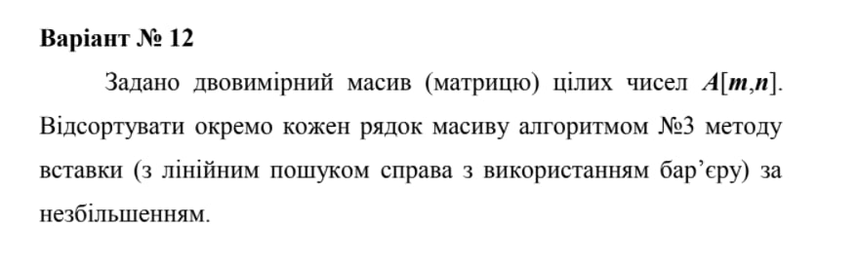

* 1. Лістинг програми мовою С

void sort(int m, int n, int array[m][n])

{

    int j;

*for* (int row = 0; row < m; row++)

    {

*for* (int column = 2; column < n; column++)

        {

            array[row][0] = array[row][column];

            j = column;

*while* (array[row][0] > array[row][j - 1])

            {

                array[row][j] = array[row][j - 1];

                j = j - 1;

            }

            array[row][j] = array[row][0];

        }

    }

}

# 2. Лістинг програми мовою асемблера з поясненнями

.text

.globl sort

.def sort; .scl 2; .type 32; .endef

.seh_proc sort

sort:

push rbp

.seh_pushreg rbp

mov rbp, rsp

.seh_setframe rbp, 0

sub rsp, 32

.seh_stackalloc 32

.seh_endprologue

// start comments

// associate actuals with formals

mov DWORD PTR 16[rbp], ecx // associate actual value with formal m

mov DWORD PTR 24[rbp], edx // associate actual value with formal n

mov QWORD PTR 32[rbp], r8 // associate actual value with formal array

mov eax, DWORD PTR 24[rbp]

movsx rdx, eax

sub rdx, 1

mov QWORD PTR -24[rbp], rdx

movsx rdx, eax

mov r9, rdx

mov r10d, 0

// function body start

// first for loop start

mov DWORD PTR -8[rbp], 0 // initilize row: int row = 0

jmp .L2 // jump to first for loop condition check

.L7:

// first for loop body start

// second for loop start

mov DWORD PTR -12[rbp], 2 // initilize column: int column = 0

jmp .L3 // jump to second for loop condition check

.L6:

// second for loop body start

mov edx, DWORD PTR -8[rbp]

movsx rcx, edx

movsx rdx, eax

imul rdx, rcx

lea rcx, 0[0+rdx*4]

mov rdx, QWORD PTR 32[rbp]

add rcx, rdx

mov edx, DWORD PTR -8[rbp]

movsx r8, edx

movsx rdx, eax

imul rdx, r8

lea r8, 0[0+rdx*4]

mov rdx, QWORD PTR 32[rbp]

add r8, rdx

mov edx, DWORD PTR -12[rbp]

movsx rdx, edx

mov edx, DWORD PTR [r8+rdx*4]

mov DWORD PTR [rcx], edx // array[row][0] = array[row][column]

mov edx, DWORD PTR -12[rbp]

mov DWORD PTR -4[rbp], edx // j = column

// while loop start

jmp .L4 // jump to while loop condition check

.L5:

// while loop body start

mov edx, DWORD PTR -8[rbp]

movsx rcx, edx

movsx rdx, eax

imul rdx, rcx

lea rcx, 0[0+rdx*4]

mov rdx, QWORD PTR 32[rbp]

lea r8, [rcx+rdx]

mov edx, DWORD PTR -8[rbp]

movsx rcx, edx

movsx rdx, eax

imul rdx, rcx

lea rcx, 0[0+rdx*4]

mov rdx, QWORD PTR 32[rbp]

add rcx, rdx

mov edx, DWORD PTR -4[rbp]

sub edx, 1

movsx rdx, edx

mov ecx, DWORD PTR [rcx+rdx*4]

mov edx, DWORD PTR -4[rbp]

movsx rdx, edx

mov DWORD PTR [r8+rdx*4], ecx // array[row][j] = array[row][j - 1]

sub DWORD PTR -4[rbp], 1 // j = j-1

// while loop body end

.L4:

// while loop condition start

mov edx, DWORD PTR -8[rbp]

movsx rcx, edx

movsx rdx, eax

imul rdx, rcx

lea rcx, 0[0+rdx*4]

mov rdx, QWORD PTR 32[rbp]

add rdx, rcx

mov ecx, DWORD PTR [rdx]

mov edx, DWORD PTR -8[rbp]

movsx r8, edx

movsx rdx, eax

imul rdx, r8

lea r8, 0[0+rdx*4]

mov rdx, QWORD PTR 32[rbp]

add r8, rdx

mov edx, DWORD PTR -4[rbp]

sub edx, 1

movsx rdx, edx

mov edx, DWORD PTR [r8+rdx*4]

cmp ecx, edx // array[row][0] > array[row][j - 1]

jg .L5

// while loop condition end

// while loop end

mov edx, DWORD PTR -8[rbp]

movsx rcx, edx

movsx rdx, eax

imul rdx, rcx

lea rcx, 0[0+rdx*4]

mov rdx, QWORD PTR 32[rbp]

lea r8, [rcx+rdx]

mov edx, DWORD PTR -8[rbp]

movsx rcx, edx

movsx rdx, eax

imul rdx, rcx

lea rcx, 0[0+rdx*4]

mov rdx, QWORD PTR 32[rbp]

add rdx, rcx

mov ecx, DWORD PTR [rdx]

mov edx, DWORD PTR -4[rbp]

movsx rdx, edx

mov DWORD PTR [r8+rdx*4], ecx // array[row][j] = array[row][0]

// second for loop body end

add DWORD PTR -12[rbp], 1 // increment column++

.L3:

// second for loop condition start

mov edx, DWORD PTR -12[rbp]

cmp edx, DWORD PTR 24[rbp]] // column < n

jg .L6

// second for loop condition end

// second for loop end

// first for loop body end

add DWORD PTR -8[rbp], 1 // increment row++

.L2:

// first for loop condition start

mov edx, DWORD PTR -8[rbp]

cmp edx, DWORD PTR 16[rbp] // row < m

jl .L7

// first for loop condition end

// first for loop end

nop

add rsp, 32

pop rbp

ret

// function body end